Contenu

Convertisseur 12V – 12V moins de 3€ ! 3

Abaisseur avec voltmètre moins de 2€ 5

Abaisseur à 0.60€ 7

Convertisseur 12v-12v à 3€ ! ! ! <https://fr.aliexpress.com/store/1086484>

Abaisseur avec voltmètre encore chez Tuozhan

Abaisseur à 0.60€ encore chez Tuozhan

# Convertisseur 12V – 12V moins de 3€ !

|  |  |  |
| --- | --- | --- |
| Aliexpress | TUOZHAN | <https://fr.aliexpress.com/store/1086484> |

|  |  |
| --- | --- |
| https://fr.aliexpress.com/store/product/FREE-SHIPPING-5PCS-LOT-150W-Boost-Converter-DC-to-DC-10-32V-to-12-35V-Step/1086484_1886880830.html?detailNewVersion=&categoryId=400103&spm=2114.12010608.0.0.N8Sl5a |  |

Retail & Wholesale 150 W Boost Convertisseur DC-DC 10-32 V à 12-35 V Step Up Tension chargeur Module TK0446

**150 W Boost Convertisseur DC-DC 10-32 V à 12-35 V Step Up Tension Chargeur Module**

**Description:**

Propriétés du module: non-isolé step-up module (BOOST)  
65*56.5*23 (longueur * largeur * haute) (mm)  
tension d'entrée: 10-32 V  
tension de sortie: 12-35 V (réglable)  
Courant de sortie: 6A (MAX)  
Courant d'entrée: 10A (MAX) (S'il Vous Plaît améliorer la dissipation de chaleur si plus de 10A)  
puissance de sortie: naturel de refroidissement 100 W (MAX), améliorer la dissipation de chaleur 150 W (MAX)  
facile à conduire 65 W 90 W dual-core portable.  
utiliser un 12 V batterie lecteur 19 V 3.42A portable, la température du module sur 45°c  
l'efficacité de conversion: 94% (mesurée à L'entrée 16 V, sortie 19 V 2.5A)  
Ondulation de sortie: 2% (MAX) 20M-bandwidth  
Température de fonctionnement: Industriel (-° c à ° c) (température ambiante dépasse ° c, la consommation d'énergie inférieure, ou pour améliorer la dissipation de chaleur)  
échauffement de chargement complet: 45°c  
courant à vide: 25mA typique  
régulation de tension: ± 0.5%  
réponse dynamique vitesse: 5% 200uS  
protection de court-circuit: Aucun (S'il Vous Plaît Installer fusibles et les circuits de protection au port D'entrée.)  
entrée Inversion de Polarité Protection: Aucun (S'il Vous Plaît Série diode au port d'entrée.) Certaines Applications:  
1. DIY une sortie réglable véhicule alimentation, connecter le 12 V entrée, et sortie pourrait être 14-35 V (réglable librement), toutefois, la tension de sortie ne peut pas être inférieure à la tension d'entrée.  
2. ordinateur portable De Voiture alimentation: connecté à 12 V alimentation, sortie tension règlement comme votre ordinateur portable besoin.

# Abaisseur avec voltmètre moins de 2€

|  |  |
| --- | --- |
| <https://fr.aliexpress.com/item/LM2596-LM2596S-power-module-LED-Voltmeter-DC-DC-adjustable-step-down-power-supply-module-with-digital/32448910791.html?scm=1007.13339.33317.0&pvid=7d69c708-d3af-4c10-ba0f-f9bdcc80f4ee&tpp=1> |  |

1 pcs LM2596 LM2596S module de puissance + LED Voltmètre DC-DC réglable step-down module d'alimentation avec affichage numérique

LM2596S LED Voltmètre ADJ DC-DC abaisseur Step Down Réglable Module D'alimentation Avec Affichage Numérique Écran

Application:

ce module peut être appliquée aux champs dans la tension d'entrée est plus élevé que le étape-bas sortie tension, tels que les piles, transformateurs de puissance, réglable alimentation DIY, 24 V De Voiture T de l'équipement d'alimentation l'industrie buck, 12 V commutateur 3.3 V, 12 V commutateur 5 V, 24 V commutateur 5 V, 24 V commutateur 12 V, 36 V 24 V tourner et ainsi de suite.

paramètres:

nom du produit: LM2596ADJ DC-DC abaisseur power Module (Step Down Réglable Avec Affichage Numérique Écran)

produit taille: 66mm * 36mm * 14mm (l x p x h)

couleurs: Bleu Paquet Poids:: 23 g/pcs  
matériaux: FR4 + composants électroniques

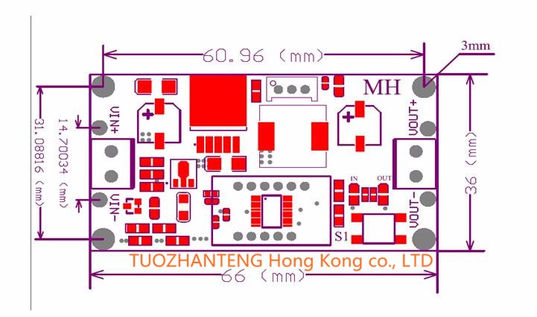 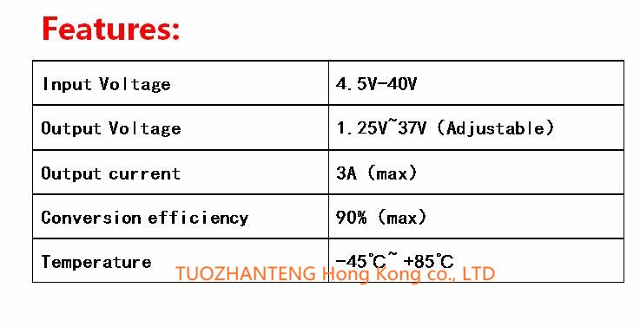

(tension d'entrée doit être supérieure à la tension de sortie de 1.5 V)

·courant de sortie 3A, recommandations dans 2.0A · puissance de sortie 20 W, 15 W,

· avec protection contre l'inversion de polarité, inversion de polarité ne brûle pas

utilisation:

· à bord tension table montre la tension de sortie, appui long sur le bouton droit pour 2 secondes après la libération, voltmètre et la sortie tension indicateur " OUT " synchrone clignotant, cette fois dans un réglage de tension de sortie mode; De Même, le voltmètre indique quand la tension d'entrée, appuyez longuement sur le bouton Droit 2 secondes après la libération, voltmètre et une tension d'entrée indicateur " DANS " synchrone clignotant, puis entrer dans le mode de réglage tension d'entrée;

· toucher le côté droit de le bouton, la tension augmente une unité, toucher le bouton gauche, tension réduction unité; parce que la tension est inférieure à la valeur de une unité de 0.1 V, si vous devez appuyer sur le 1-5 fois de suite pour voir le voltmètre changement de 0.1 V, béton bouton continue plusieurs fois en fonction de la tension valeur actuellement affiché, l'affichage actuel plus élevée de la tension, moins il y a de presses;

· lorsque la tension est ajusté, appui long sur le bouton droit pour 2 secondes après la libération, alors vous pouvez quitter la tension mode étalonnage, tous les paramètres fixés à automatiquement éteindre à sauver.

·Note: de cette façon vous suffit à régler le calibrage une fois d'obtenir précis tension valeurs sur toute la plage de tension, cette fonction est conçu pour répondre à vos exigences et la conception d'une plus grande précision, la facilité d'utilisation.

Note:

1. Lorsque la tension de sortie du module ne peut pas être ajusté, la tension de sortie est toujours égale à la tension d'entrée. S'il Vous Plaît régler le potentiomètre dans le sens antihoraire 20 tours ou plus. (laissez potentiomètre contre votre poitrine, dans le sens antihoraire tournent stimuler).

2. tension D'entrée doit être supérieure à la tension de sortie de 1.5 v ou plus

3. courant élevé ou haute puissance nécessaire pour améliorer la dissipation de chaleur

# Abaisseur à 0.60€

|  |  |
| --- | --- |
| <https://fr.aliexpress.com/item/Ultra-small-LM2596-power-supply-module-DC-DC-BUCK-3A-adjustable-buck-module-regulator-ultra-LM2596S/32449543017.html?spm=2114.13010608.0.0.jjv2Pc> |  |

LM2596 LM2596S DC-DC 4.5-40 V réglable step-down module d'alimentation NOUVEAU, haute Qualité

* nom: LM2596 DC-DC Buck module
* tension d'entrée: 4 V ~ 35 V
* la tension de sortie: 1.23 V ~ 30 V
* Courant de sortie: 3A (Max)
* l'efficacité de conversion: 92% (MAX)
* ondulation de sortie: < 30mV
* fréquence de commutation: 150 KHz
* température de fonctionnement:-quarante Cinq ~ + 85
* taille: 43mm * 21mm * 14mm (Long * Largeur * Hauteur)

caractéristiques:

1. la gamme de tension d'entrée: 3.2 V à 40 V dc (tension d'entrée doit être supérieure à la tension de sortie de 1.5 V ci-dessus. Peut pas booster)

2. la gamme de tension de sortie: 1.25 V dc à 35 V tension réglable, haute efficacité (92%) plus grand courant de sortie maximum est 3A.

Instructions:

1. Puissance (3-40 V), voyant d'alimentation, le module fonctionne correctement.

2. Ajuster le bleu potentiomètre bouton (dans le sens horaire rotation généralement stimuler, dans le sens antihoraire rotationTurn vers le bas) et atteindre avec un multimètre pour surveiller la sortie tension tension requise.

Note:

courant travailler de longues heures est recommandé pour une utilisation en moins que 2.5A, tout en ajoutant en vracdissipateur de chaleur (10 W sortie ci-dessus), parce que il est le module step-down, afin d'assurer une sortie stable Ensemble, s'il vous plaît garder le minimum 1.5 V différentiel.

le paquet Contient: 1 pcs X LM2596S Module